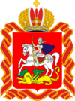

ОТЧЕТ
ОБ ИСПОЛНЕНИИ ПЛАНА ПРОТИВОДЕЙСТВИЯ КОРРУПЦИИ В МОСКОВСКОЙ ОБЛАСТИ
ЗА 2018 ГОД

г. Красногорск
2019 год
Реализация мероприятий Плана противодействия коррупции в Московской области на 2018-2020 годы, утвержденного распоряжением Губернатора Московской области от 02.03.2018 № 73-РГ (далее – План), направлена
на обеспечение исполнения целей, задач Национальной стратегии противодействия коррупции и мероприятий Национального плана противодействия коррупции
на 2018-2020 годы.
Исполнение Плана находится на постоянном контроле Губернатора Московской области, комиссии по координации работы по противодействию коррупции Московской области. Мероприятия Плана затрагивают весь спектр социально-экономических, организационно-управленческих, правовых, информационных и кадровых вопросов, а также нацелены на взаимодействие
с федеральными органами исполнительной власти, органами прокуратуры
и юстиции, организациями независимо от формы собственности и организационно-правовой формы, в том числе общественными объединениями правоохранительной направленности.
В Московской области реализован комплекс мер по профилактике, выявлению и устранению коррупционных и иных правонарушений в центральных исполнительных органах государственной власти Московской области, государственных органах Московской области (далее – государственные органы), органах местного самоуправления муниципальных образований Московской области (далее – органы местного самоуправления) и подведомственных
учреждениях (предприятиях) (далее – подведомственные организации).
Создана и функционирует антикоррупционная система, предусматривающая осуществление профилактики коррупции на общем и специальном уровнях,
где общий уровень – деятельность государственных органов и органов местного самоуправления, специальный – деятельность Главного управления региональной безопасности Московской области.
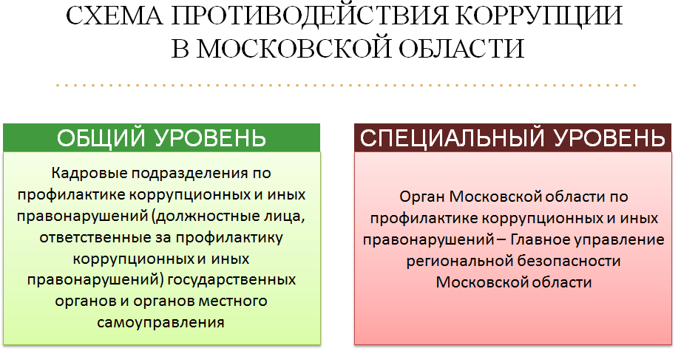

ГУРБ Московской области осуществляет текущий контроль за исполнением мероприятий Плана, обеспечивает единство действий государственных органов, органов местного самоуправления и подведомственных организаций
по вопросам противодействия коррупции за счет осуществления проверочных мероприятий, а также путем оказания методической и практической помощи
в организации данной работы.
Важной составляющей профилактики коррупции в Московской области является принятие упреждающих мер, направленных на устранение факторов
и условий, создающих почву к совершению должностными лицами коррупционных правонарушений.
В этой связи в рамках реализации Плана одним из наиболее важных аспектов деятельности по противодействию коррупции являются мероприятия по снижению рисков коррупционных проявлений при осуществлении функций государственных органов и органов местного самоуправления, предоставлении государственных и муниципальных услуг, в том числе:
определение оптимальных процедур их предоставления;
сокращение избыточных этапов, предшествующих принятию управленческих решений;
устранение административных барьеров для граждан и организаций;
минимизация неоправданного вмешательства контрольно-надзорных органов в деятельность подконтрольных субъектов;
исключение положений нормативных правовых актов, устанавливающих
для правоприменителя необоснованно широкие пределы усмотрения
или возможность необоснованного применения исключений из общих правил,
а также содержащих неопределенные, трудновыполнимые и (или) обременительные требования к гражданам и организациям.
На постоянной основе проводится мониторинг проведения государственными органами первичной антикоррупционной экспертизы, а также статистический анализ данной деятельности с использованием специализированных баз данных
и автоматизированных систем. Осуществляется сбор и анализ сведений
о поступивших в государственные органы заключениях по результатам независимой антикоррупционной экспертизы с последующим направлением результатов
в Управление Министерства юстиции Российской Федерации по Московской области.
В 2018 году ГУРБ Московской области проведена специализированная антикоррупционная экспертиза 4045 проектов нормативных правовых актов Московской области.
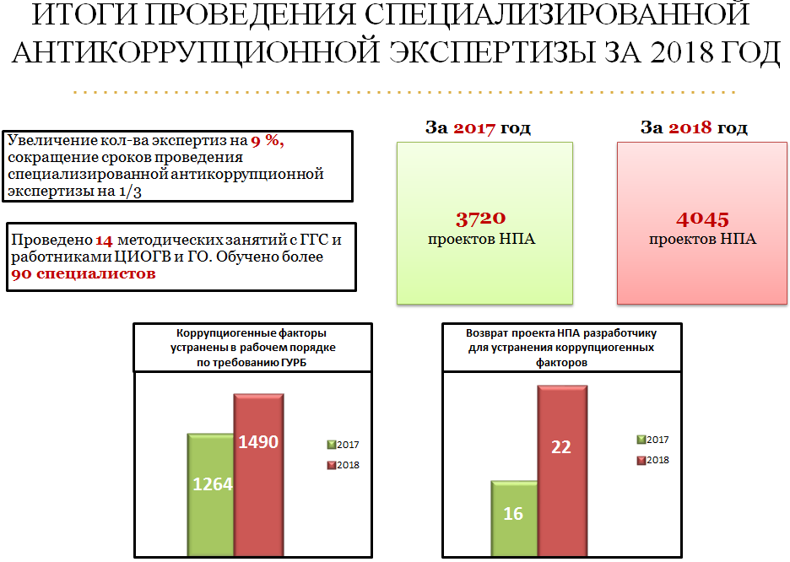

Устранены коррупциогенные факторы в 1512 проектах, 22 проекта возвращены на доработку.
Организованы каналы коммуникаций с населением: гражданам предоставлена возможность высказать свои проблемы и озабоченность.
Эффективно зарекомендовал себя портал «Добродел», который обеспечивает прямое и оперативное взаимодействие государственных органов с гражданами,
в том числе в сферах, подверженных коррупционным рискам (ЖКХ, здравоохранение, образование, дорожное хозяйство и другие).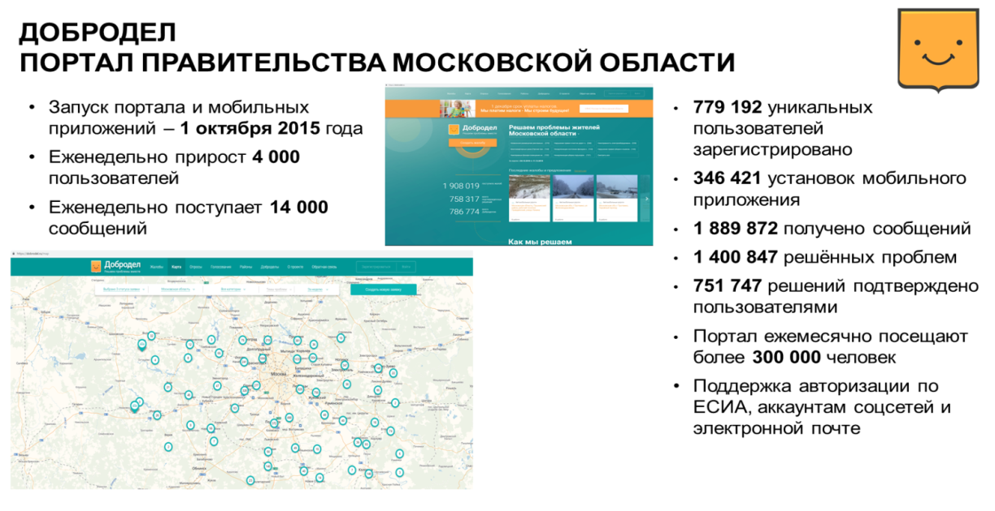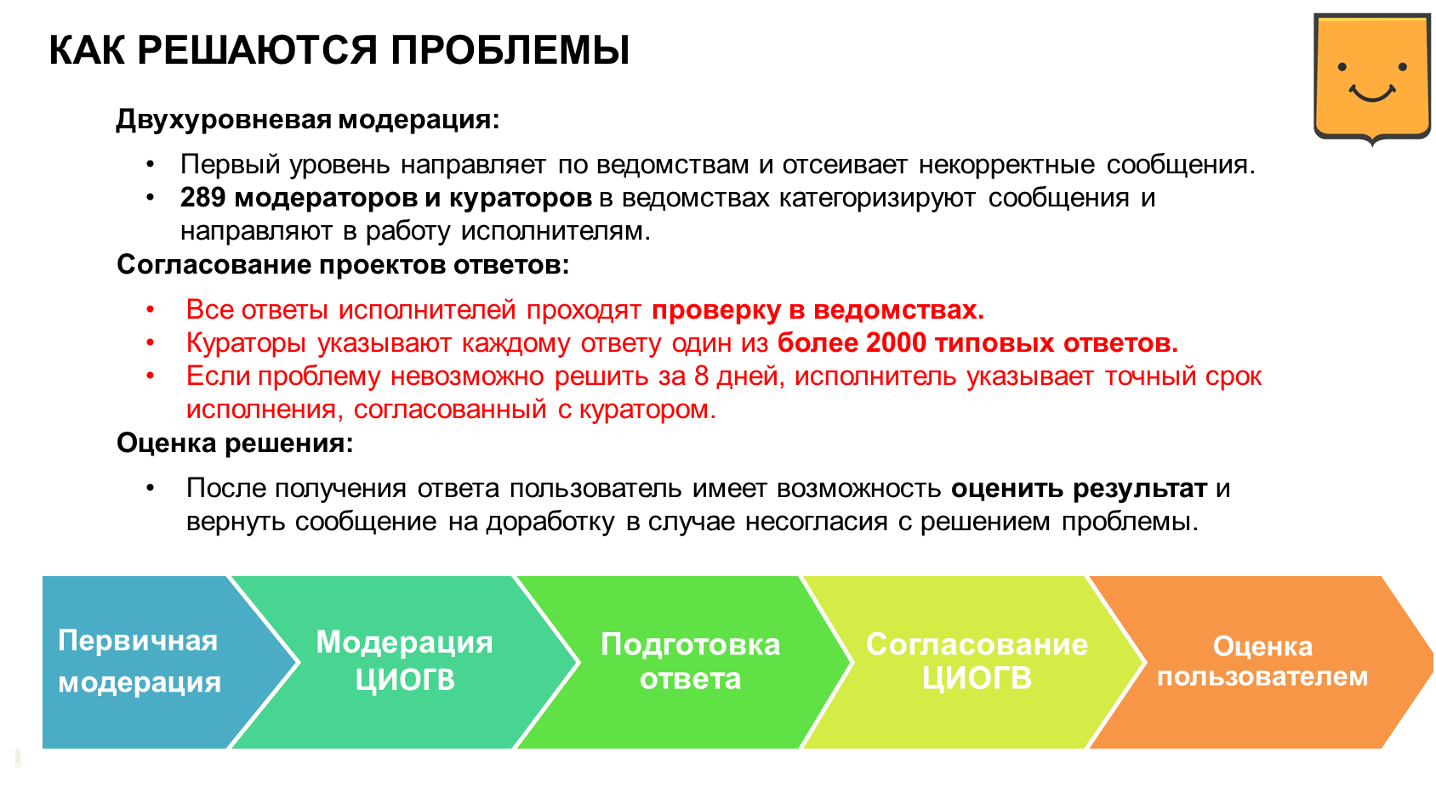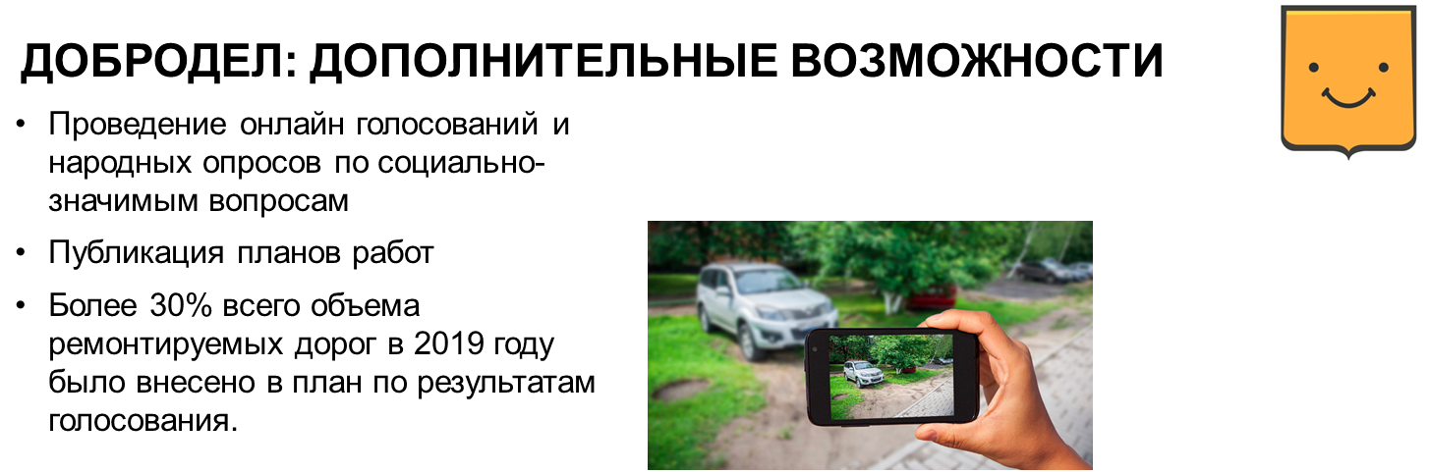
Государственные и муниципальные закупки, торги, а также государственно-частное партнерство – ключевые отрасли для наращивания усилий по профилактике коррупции. В 2018 году продолжилась реализация мер, направленных
на соблюдение принципов открытости, прозрачности, добросовестной конкуренции, недопущение возможности возникновения конфликта интересов при осуществлении закупок товаров, работ и услуг для обеспечения государственных и муниципальных нужд, организации торгов, а также при реализации масштабных инвестиционных проектов.
В целях снижения коррупционной составляющей в системе закупок
для государственных (муниципальных) нужд в Московской области разработан информационный ресурс – Единая автоматизированная система управления закупками Московской области (далее – ЕАСУЗ), позволяющая в режиме реального времени формировать рейтинги главных распорядителей бюджетных средств Московской области и органов местного самоуправления по проблемным показателям в сфере закупок (несостоявшиеся торги, торги
со снижением начальной (максимальной) цены контракта менее 4 %, контракты
с истекшим сроком исполнения), а также добиться прозрачности и максимально исключить нарушения при исполнении контрактов.

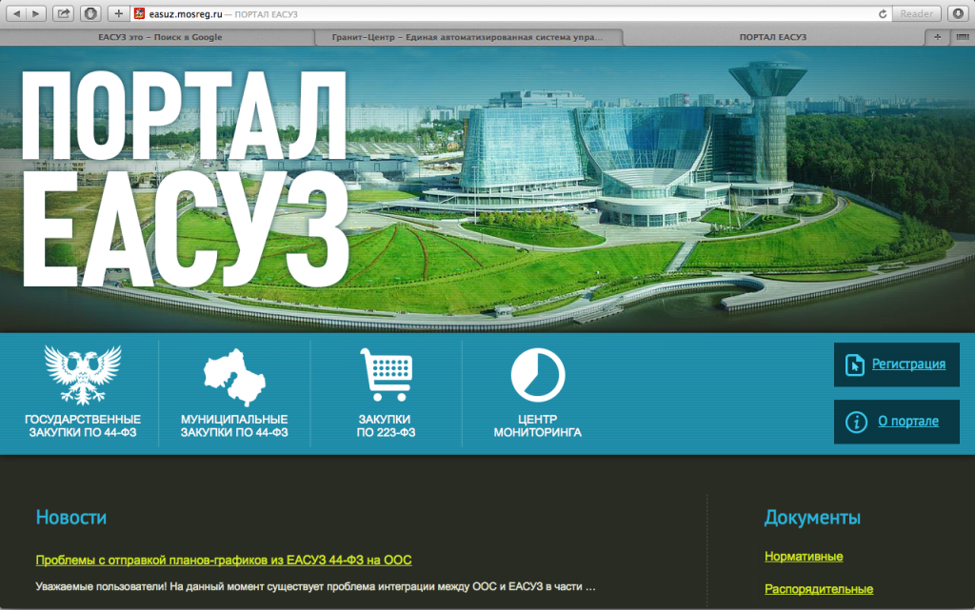

В целях дальнейшего развития автоматизированного контроля исполнения контрактов, исключения злоупотреблений при приемке и оплате товаров, работ
и услуг в Московской области реализуется проект Портал исполнения контрактов (далее – ПИК), позволяющий улучшить контрактную дисциплину.

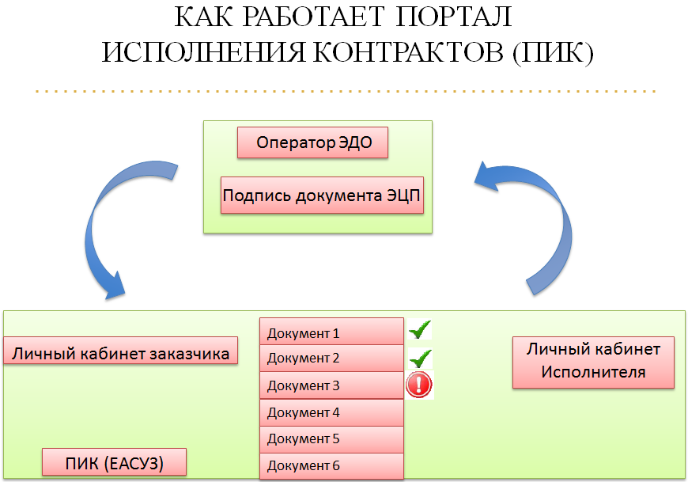

Общий объем контрактов, исполнение которых контролируется через ПИК, превысил 168 млрд. руб., что составляет более 63% от суммы всех закупок
2018 года.
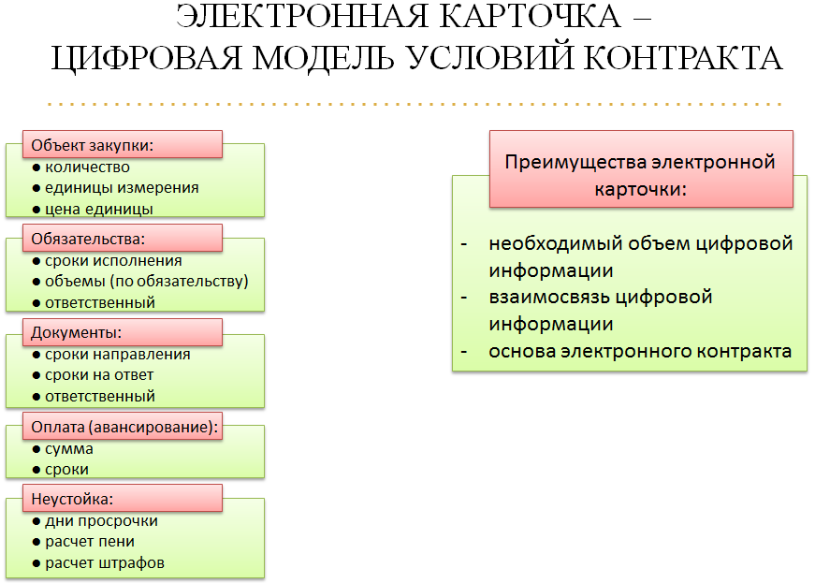

Использование ПИК позволяет контролировать процесс исполнения контрактов (область, наиболее подверженная коррупционным рискам), фиксировать случаи нарушения сроков приемки и оплаты их результатов. Контрагенты получили равные условия при исполнении обязательств, создается благоприятная среда
для работы, повышается доверие бизнеса к деятельности государственных органов
и подведомственных организаций в данной сфере.
Кроме того, обеспечен переход на электронный документооборот между заказчиком и поставщиком при исполнении контрактов с целью сокращения личных контактов должностных лиц с участниками закупок.
В 2018 году органом Московской области, уполномоченным
на осуществление контроля за соблюдением законодательства Российской Федерации и иных нормативных правовых актов о контрактной системе в сфере закупок товаров, работ, услуг для обеспечения государственных и муниципальных нужд, проведено 74 проверки соблюдения законодательства в сфере закупок,
из них 25 плановых и 49 внеплановых проверок.
Внедрение ПИК привело к снижению количества случаев нарушений сроков приемки и оплаты контрактов. Данная система позволила объединить в рамках одного информационного ресурса контрольные органы, внедрить систему риск-ориентированного планирования проверок, тем самым создавая необходимые условия для целенаправленной работы контрольных органов, что способствует сокращению нарушений в сфере закупок.

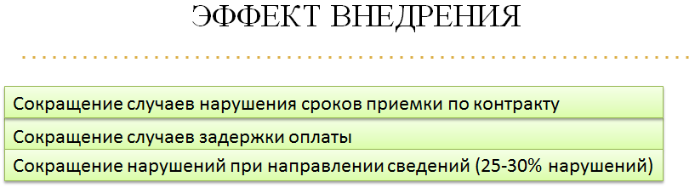
Важный инструмент контроля закупочной деятельности в Московской области – принцип оплаты контрактов только при наличии фотоотчета, сделанного
в специальном программном приложении, которое фиксирует координаты места
и попадает непосредственно в центр обработки данных, что не позволит сфальсифицировать результаты исполнения контрактов.

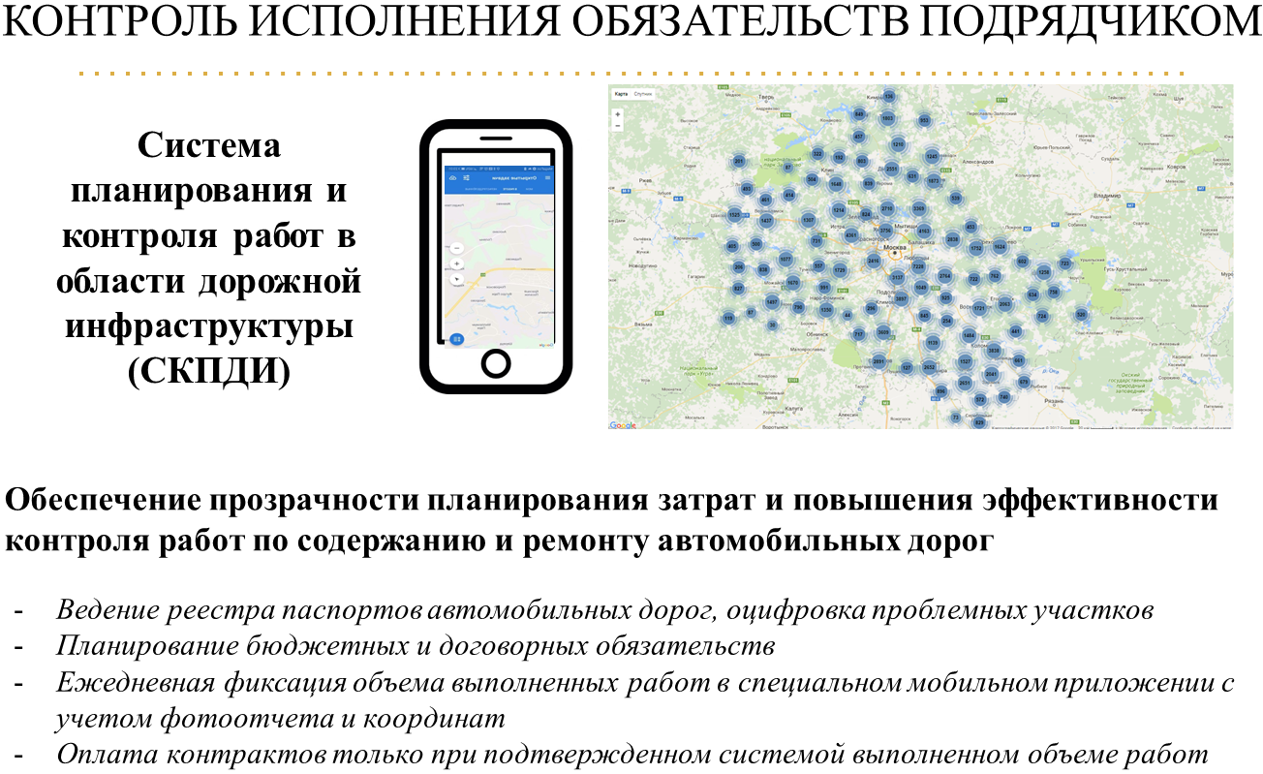

В целях максимального снижения возможности коррупционных проявлений, связанных с влиянием личной заинтересованности участников закупок,
в Московской области организована работа по созданию системы выявления коррупционных связей и конфликта интересов в государственных закупках.
Реализация данного проекта направлена на формирование единого информационного пространства путем сопряжения и интеграции существующих
и создаваемых автоматизированных систем.

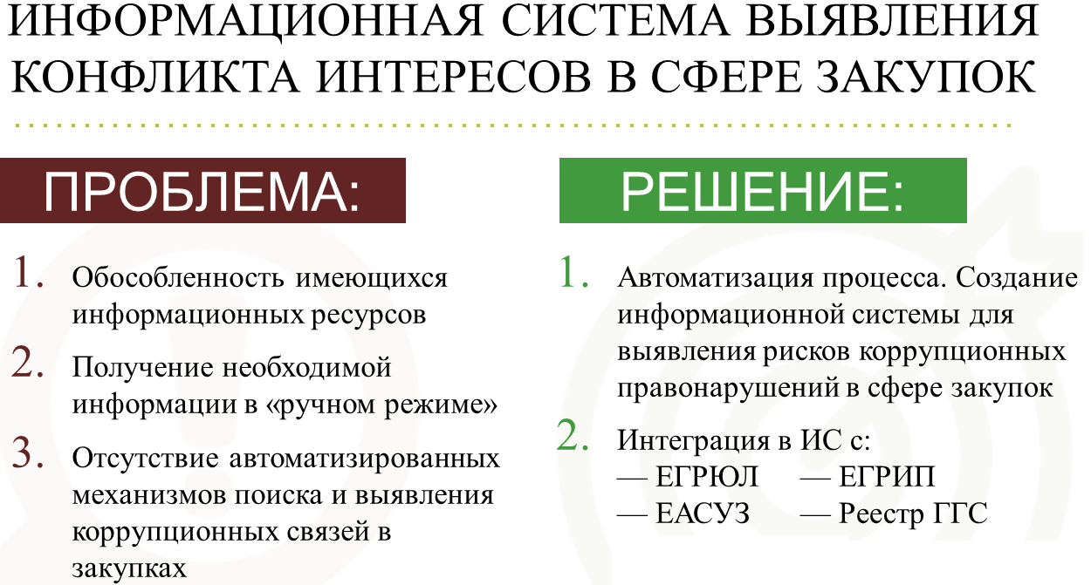

Автоматизация обработки, анализа, проверки и сопоставления информации
о закупках с данными других информационных систем позволит значительно повысить эффективность контроля в сфере закупок, а также профилактики коррупционных правонарушений.

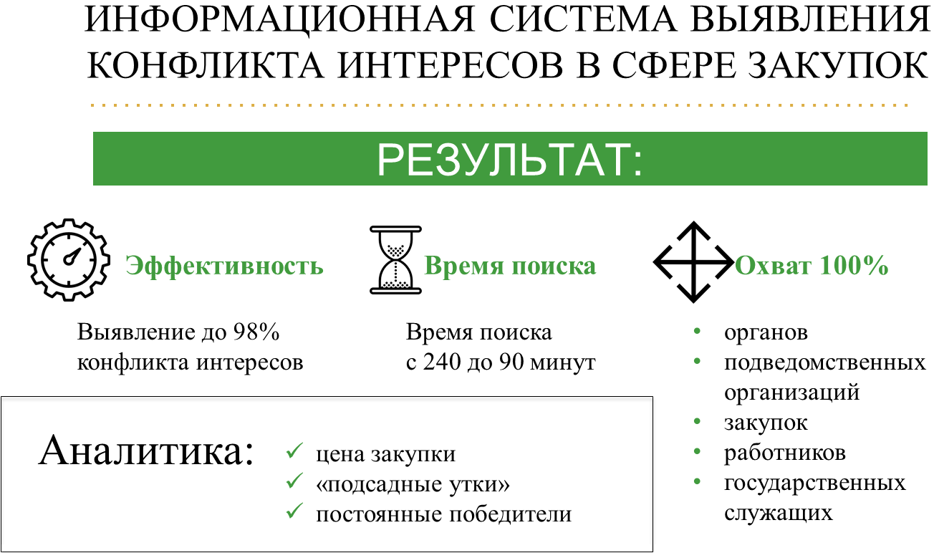
В сфере государственно-частного партнерства при реализации инвестиционных проектов в Московской области приняты меры по профилактике коррупционных правонарушений, направленные на предварительную оценку деловой репутации потенциальных инвесторов, а также выявление
и предотвращение возможности возникновения конфликта интересов (заинтересованности) между инвестором и должностными лицами государственного органа, органа местного самоуправления.
В целях противодействия втягиванию должностных лиц государственных органов и органов местного самоуправления в коррупционные схемы в рамках содействия в изучении надежности и деловой репутации юридических лиц, претендующих на вступление в экономические отношения с Московской областью, в 2018 году ГУРБ Московской области изучено более 700 хозяйствующих субъектов, в 87 случаях выявлены коррупционные риски.

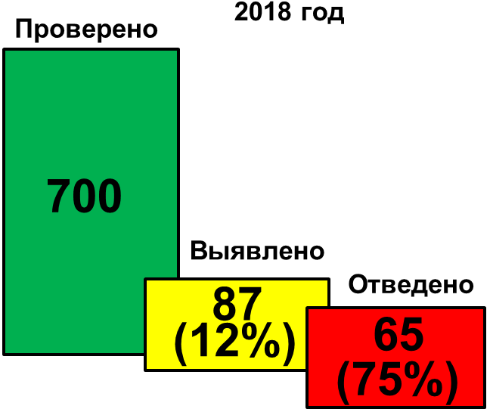

В число приоритетов деятельности в сфере противодействия коррупции
в отчетном периоде вошло повышение прозрачности государственного управления. Открытость власти как мера профилактики коррупционных правонарушений обеспечивалась путем предоставления доступа гражданам
и организациям к информации о деятельности государственных органов и органов местного самоуправления, в том числе в сферах здравоохранения, образования, жилищно-коммунального хозяйства, а также при реализации лицензионно-разрешительных полномочий, осуществлении контрольно-надзорных функций.
В сфере ЖКХ функционирует единая система начисления и сбора денежных средств за жилищно-коммунальные услуги на основе единого платежного документа, а также последующего распределения и перечисления денежных средств поставщикам услуг и ресурсов, минуя счета управляющих организаций. Данная система обеспечивает прозрачность деятельности расчетных центров.
Продолжена работа по внедрению системы электронного голосования
по вопросам земельно-имущественных отношений при согласовании решений органов местного самоуправления через автоматизированную информационную систему «Модуль МВК».
Эффективно себя зарекомендовал Центр содействия строительству
при Правительстве Московской области – коллегиальный координационный орган (межведомственная комиссия), электронный офис, в котором работают представители различных государственных органов и организаций, задействованных в реализации инвестиционных проектов. Без проблем
и проволочек он позволяет получать разрешения муниципального, регионального
и федерального уровней при минимальных рисках коррупционных проявлений.

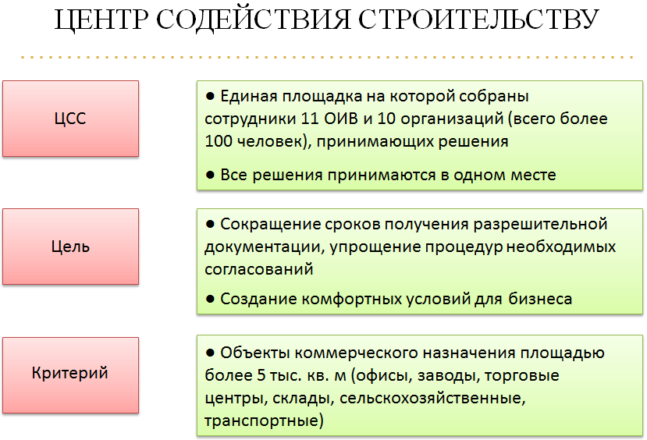

В отчетном периоде работа Центра активизировалась, что позволило сократить сроки получения разрешительной документации и упростить процедуры необходимых согласований.
Через портал «Госуслуги» обеспечена возможность проведения вебинаров
по вопросам лицензирования в сфере здравоохранения, подготовлены буклеты
по данным вопросам для распространения через многофункциональные центры
(далее - МФЦ).
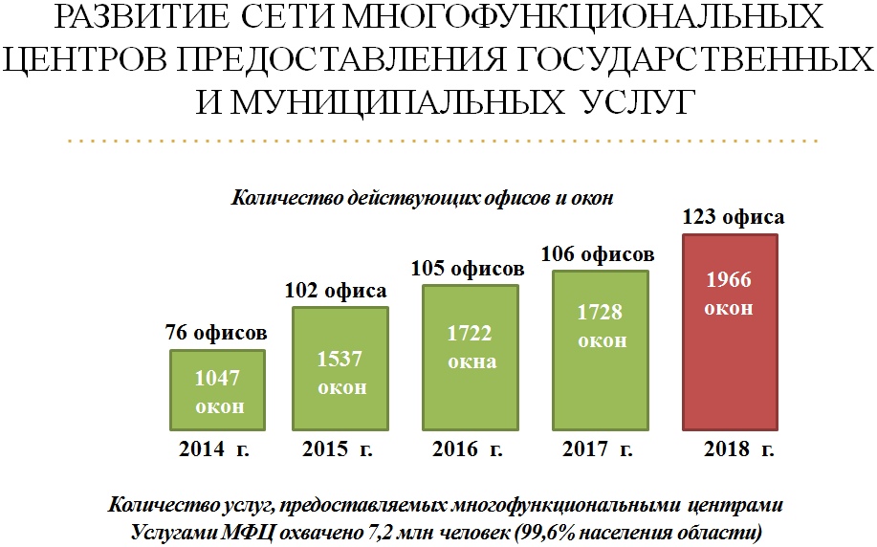
Проведены мероприятия, направленные на исключение личного контакта гражданина с должностными лицами путем перевода предоставления государственных и муниципальных услуг в МФЦ, в том числе услуг в сфере лицензионно разрешительной деятельности.
Тем самым существенно снижены различные коррупционные риск, и при этом созданы комфортные условия для граждан (прозрачность, быстрота и простота процедур).
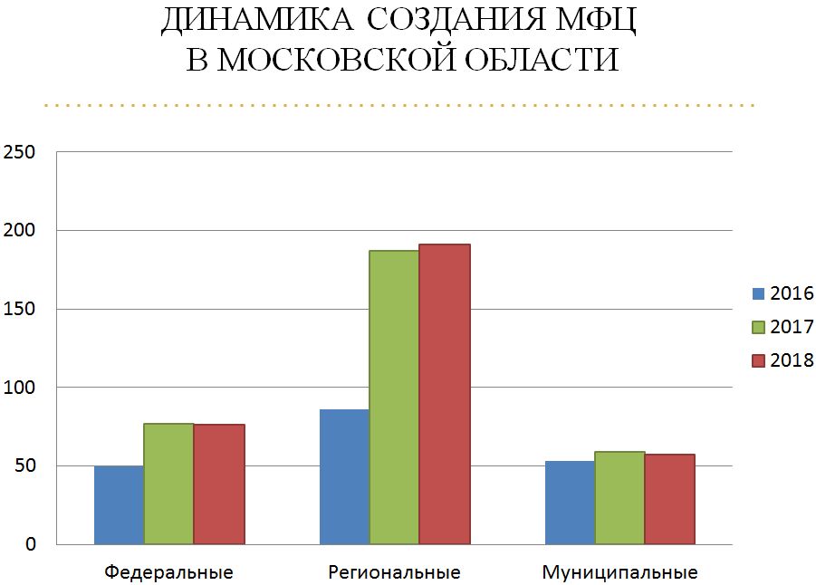

Согласно реестру государственных услуг (функций) в Московской области оказывается 364 государственных и муниципальных услуги, из них 321 – на базе МФЦ.
В целях обеспечения открытости власти и снижения коррупционных рисков
в контрольно-надзорной деятельности разработаны чек-листы, содержащие обязательные требования, соблюдение которых оценивается при контрольно-надзорных мероприятиях, утверждены перечни нормативных правовых актов
по видам контроля. Обязательные требования, планы проверок, административные регламенты их осуществления размещены на официальных сайтах государственных органов.
На официальном сайте Правительства Московской области обеспечена возможность подачи обращений через портал «Госуслуги» и Единую систему идентификации и аутентификации для организации контрольно-надзорным органом проверки в порядке, предусмотренном Федеральным законом от 26.12.2008
№ 294-ФЗ «О защите прав юридических лиц и индивидуальных предпринимателей при осуществлении государственного контроля (надзора) и муниципального контроля».
Проводится работа по информированию граждан о деятельности государственных органов путем размещения соответствующей информации
на официальных сайтах и с помощью официальных аккаунтов в социальных сетях Вконтакте, Facebook, Instagram, Twitter и других.
Современные методы профилактики коррупции направлены не только
на предупреждение наступления вредных последствий от совершения коррупционных правонарушений, но и оптимизацию управленческих процессов таким образом, чтобы снизить риски коррупции.
В целях выявления сфер деятельности, наиболее подверженных рискам коррупционных проявлений, и принятия дополнительных превентивных мер проанализированы и актуализированы перечни коррупционно-опасных функций государственных органов, определены должности государственной гражданской службы, замещение которых связано с коррупционными рисками, в связи с чем
на лиц, их замещающих, налагаются дополнительные ограничения, а также обязанность представлять сведения о доходах, расходах, об имуществе
и обязательствах имущественного характера (далее – сведения о доходах).
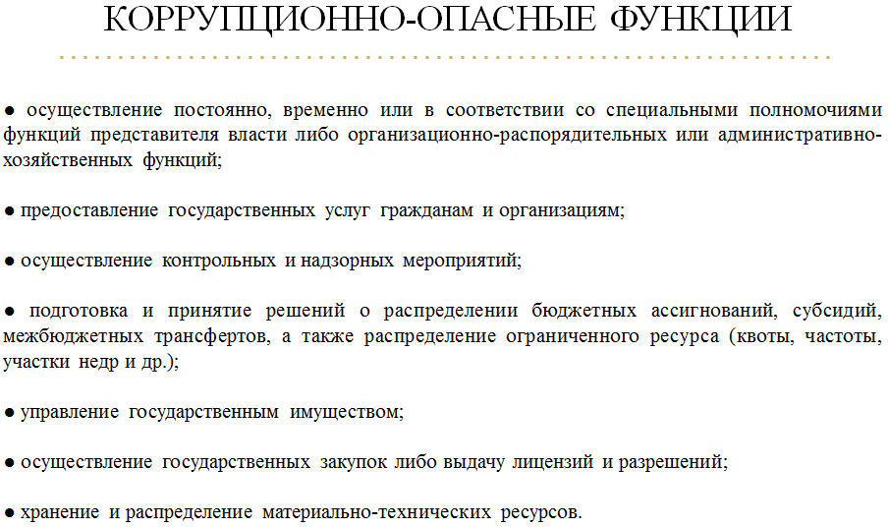

В рамках декларационной кампании 2018 года в государственных органах
и органах местного самоуправления организована работа по представлению лицами, замещающими государственные и муниципальные должности, государственными гражданскими и муниципальными служащими, руководителями государственных
и муниципальных учреждений сведений о своих доходах, а также о доходах супруг (супругов) и несовершеннолетних детей:
осуществлен сбор справок о доходах в установленные законодательством сроки;
должностными лицами, ответственными за работу по профилактике коррупционных и иных правонарушений, осуществлен анализ сведений о доходах, проведено документирование и учет результатов анализа;
в установленном порядке сведения о доходах размещены на официальных сайтах государственных органов.
Всего в Московской области в период декларационной кампании осуществлен сбор и анализ сведений о доходах 9793 лиц, замещающих государственные
и муниципальные должности, государственных гражданских и муниципальных служащих, руководителей государственных и муниципальных учреждений.
В случаях выявления в ходе анализа нарушений инициировано осуществление 447 проверок достоверности и полноты сведений о доходах, а также соблюдения государственными гражданскими и муниципальными служащими ограничений
и запретов, требований о предотвращении или урегулировании конфликта интересов, соблюдения требований к служебному поведению.
За совершение коррупционных проступков к дисциплинарной ответственности привлечено 70 должностных лиц.
В ходе проверочных мероприятий уволено из органов государственной власти и органов местного самоуправления 14 служащих, уволено в связи с утратой доверия 2 должностных лица.
В Московской области создана система незамедлительного информирования ГУРБ Московской области о событиях и признаках коррупционных проявлений
в государственных органах и органах местного самоуправления, подведомственных организациях. Кроме того, государственные органы и органы местного самоуправления на постоянной основе представляют ГУРБ Московской области сведения по вопросам противодействия коррупции с помощью автоматизированных информационно-аналитических систем, в том числе с использованием типового регионального сегмента ГАС «Управление».
Сбор, обработка и анализ представленной информации позволяет осуществлять контроль за принятием мер по каждому факту нарушения антикоррупционного законодательства.
Немаловажное значение в вопросах противодействия коррупции имеет кадровая работа.
В целях совершенствования порядка прохождения государственной гражданской службы прием на службу, а также формирование кадрового резерва для комплектования вакантных должностей осуществляется на конкурсной основе. Сформирован перечень независимых экспертов, привлекаемых к проведению конкурсов, аттестаций, квалификационных экзаменов, заседаниям комиссий
по соблюдению требований к служебному поведению служащих и урегулированию конфликта интересов. Указанный перечень включает 105 представителей
их 17 образовательных организаций.
В рамках реализации Плана в целях своевременного выявления нарушений законодательства о противодействии коррупции, в том числе конфликта интересов, в государственных органах организован постоянный контроль за ведением личных дел и актуализацией сведений, содержащихся в документах, представляемых при назначении на государственные должности и должности государственной гражданской службы.
В порядке, установленном законодательством, ведутся реестры: государственных гражданских служащих Московской области, сведений о составе муниципальных служащих и лиц, замещающих муниципальные должности
в Московской области. Указанные реестры содержат сведения, в том числе необходимые для выявления коррупционных правонарушений.
С 1 января 2019 года при представлении сведений о доходах указанными лицами будет использоваться специальное программное обеспечение «Справки БК».
Организованы повышение квалификации государственных гражданских служащих, в должностные обязанности которых входит участие в противодействии коррупции, а также государственных гражданских служащих, впервые поступивших на государственную гражданскую службу на должности, при замещении которых государственные гражданские служащие обязаны представлять сведения о доходах. В 2018 году по программам, включающим вопросы противодействия коррупции прошли обучение 317 государственных гражданских служащих.
ГУРБ Московской области в преддверии декларационной кампании 2018 года проведены семинары с должностными лицами государственных органов и органов местного самоуправления, на которых рассмотрены вопросы:
организации работы по представлению сведений о доходах;
проведения анализа сведений о доходах;
обеспечения соблюдения ограничений, запретов и исполнения обязанностей, установленных в целях противодействия коррупции, лицами, замещающими государственные и муниципальные должности, государственными гражданскими
и муниципальными служащими.
Вопросы профилактики коррупции затрагивают не только деятельность государственных органов и органов местного самоуправления,
но и подведомственных организаций.

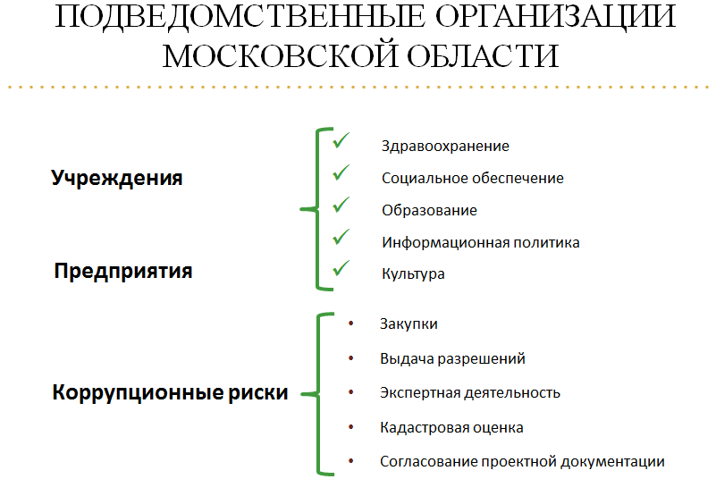
В силу статьи 13.3 Федерального закона от 25.12.2008 № 273-ФЗ
«О противодействии коррупции» данные организации принимают меры
по предупреждению коррупции:
разрабатывают собственные локальные акты в данной сфере
(планы противодействия коррупции, антикоррупционная политика, кодекс этики
и служебного поведения работников организации;
определяют подразделения (должностных лиц), ответственных
за профилактику коррупционных проявлений.
Меры по предупреждению коррупции в подведомственных организациях принимаются также государственными органами и органами местного самоуправления, в ведении которых данные организации находятся. Для работников разрабатываются методические материалы по антикоррупционной тематике, типовые формы документов по противодействию коррупции, проводится антикоррупционное обучение.
Проведено интерактивное анкетирование подведомственных организаций
на тему реализации в них мероприятий по предупреждению коррупции.

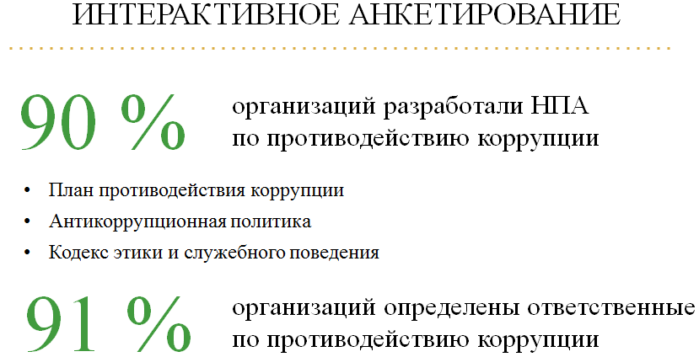

Разработанную с учетом специфики подведомственных организаций анкету заполнили более 700 респондентов. Обработка результатов анкетирования позволила выявить положительные опыт и проблемные вопросы в данной сфере.
С учетом данных результатов ГУРБ Московской области разработаны
и проходят соответствующие согласования типовые антикоррупционные стандарты, положение о предотвращении и урегулировании конфликта интересов и иные документы антикоррупционной направленности для подведомственных организаций.
Важную роль в противодействии коррупции играют институты гражданского общества. В Московской области взаимодействие с институтами гражданского общества по вопросам профилактики коррупции осуществляется по следующим направлениям:
мониторинг и правовая оценка информации, поступающей от физических
и юридических лиц о коррупционных схемах в государственных органах и органах местного самоуправления, признаках и фактах коррупционного поведения должностных лиц;
организация общественного контроля (общественного мониторинга), создание института общественных инспекторов по вопросам исполнения отдельных полномочий государственных органов и органов местного самоуправления;
анализ публикаций в средствах массовой информации на предмет наличия конкретных сведений о фактах коррупции в государственных органах и органах местного самоуправления;
участие в социологических исследованиях и опросах жителей Московской области по вопросам противодействия коррупции;
подготовка предложений по повышению эффективности деятельности государственных органов и органов местного самоуправления в сфере профилактики коррупционных правонарушений.
В целях консолидации усилий государственных органов и институтов гражданского общества в реализации мероприятий антикоррупционной направленности проводятся встречи с руководителями общественных организаций, экспертами и редакторами средств массовой информации.
Представители институтов гражданского общества включены в состав комиссии по координации работы по противодействию коррупции Московской области, общественных советов и комиссий по соблюдению требований
к служебному поведению и урегулированию конфликта интересов, образованных
в государственных органах и органах местного самоуправления.
В 2018 году организовано очередное социологическое исследование общественного мнения о состоянии уровня коррупционных появлений
на территории Московской области, что позволило выявить наиболее подверженные коррупционным рискам сферы деятельности государственных органов и органов местного самоуправления и сформировать организационно-управленческие решения по дальнейшей реализации антикоррупционной политики.

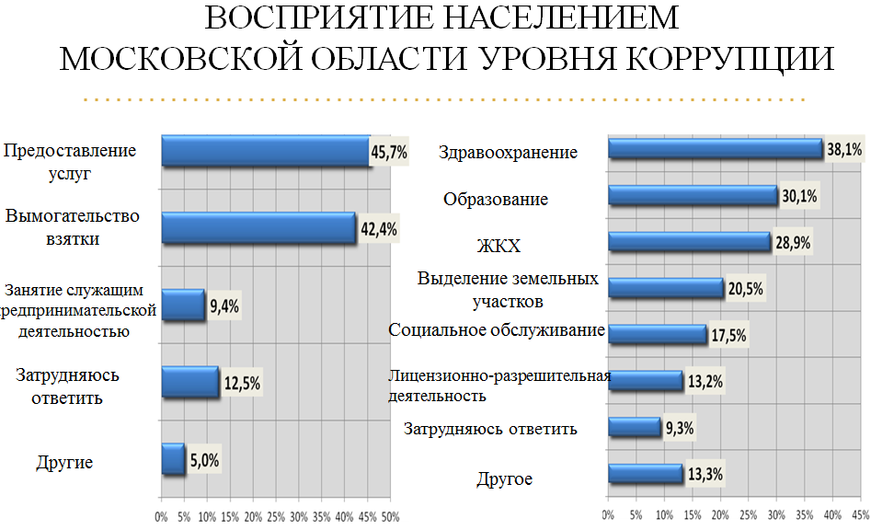

Респондентами в ходе исследований отмечено, что наиболее часто граждане сталкиваются с коррупционными проявлениями в сферах здравоохранения, образования, ЖКХ и социальной защиты.
С целью выявления коррупционных проявлений государственными органами на постоянной основе осуществляется мониторинг открытых источников информации, в том числе с использованием специальных аналитических сервисов, позволяющих оценивать реакцию общества на действия государственных органов. Благодаря данной работе коммуникация с гражданами и организациями осуществляется напрямую, что позволяет оперативно реагировать на интересующие население проблемы.
Осуществление ГУРБ Московской области мониторинга открытых источников информации в информационно-телекоммуникационной сети «Интернет» позволило выявить факты нарушения государственными гражданскими и муниципальными служащими запретов и ограничений, конфликт интересов, представление недостоверных сведений о доходах. По каждому факту приняты предусмотренные законодательством меры.
Большое внимание в Московской области уделяется антикоррупционному просвещению. В целях информирования граждан о требованиях законодательства Российской Федерации о противодействии коррупции, в том числе к соблюдению гражданами норм антикоррупционного поведения в государственных органах функционируют «горячие линии».
Проводятся вебинары, в ходе которых разъясняется порядок оказания государственных услуг с целью обеспечения физических и юридических лиц знаниями своих прав и исключения возможности злоупотреблений со стороны должностных лиц государственных органов и органов местного самоуправления.
На базе библиотек Московской области работают 41 центр деловой информации, 74 центра правовой информации, которыми в 2018 году организовано 126 выставок, проведено 6 круглых столов и более 129 других мероприятий антикоррупционной тематики.
Материалы по антикоррупционному просвещению, а также информация
о работе государственных органов по противодействию коррупции размещаются
в средствах массовой информации. В 2018 году опубликовано 1289 материалов антикоррупционной тематики:
в региональных средствах массовой информации Московской области – 308,
в муниципальных – 981, из них печатных изданий – 381, информационные агентства – 754, сеть «Интернет» – 105, телевизионные сюжеты – 49.
Важной составляющей профилактики коррупции является привлечение
к участию в данной деятельности предпринимательского сообщества.
Председатель Торгово-промышленной палаты Московской области является членом комиссии по координации работы по противодействию коррупции
в Московской области. Комиссией на 2019 год запланировано рассмотрение вопроса о взаимодействии системы Торгово-промышленной палаты Московской области
с контрольно-надзорными органами по противодействию коррупции
на примере программы «Общественная защита».

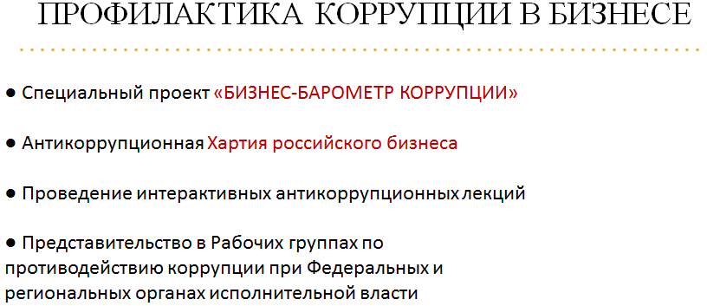
Понимание оценки бизнес-структурами уровня коррупции в регионе дает «Бизнес-барометр коррупции» – специальный проект Торгово-промышленной палаты Российской Федерации.
Большое значение приобретает популяризация в предпринимательской среде принципов антикоррупционного поведения.
В рамках реализации Плана в Московской области организована информационная поддержка Антикоррупционной хартии российского бизнеса, содержащей принципы недопущения и противодействия коррупции: распространение текста Антикоррупционной хартии, форм анкеты ее участника
и заявления о присоединении; размещение соответствующей информации
на официальном сайте Уполномоченного по защите прав предпринимателей
в Московской области.
В 2018 году к Антикоррупционной хартии присоединилось 364 организации Московской области.

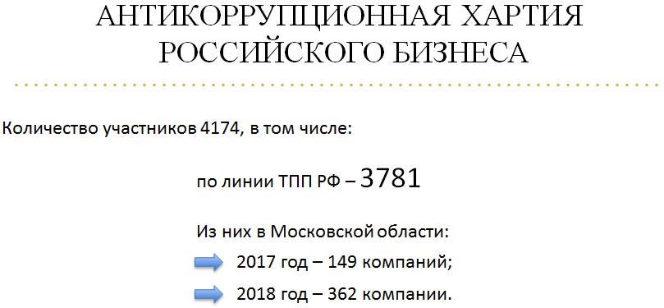

Освещение опыта предпринимателей, использующих в своей деятельности антикоррупционную практику, включено в программу семинаров, проводимых Уполномоченным по защите прав предпринимателей в Московской области, а также руководителями общественных приемных Уполномоченного в муниципальных образованиях Московской области.
Личный прием Уполномоченного по защите прав предпринимателей
в Московской области, а также руководителями общественных приемных Уполномоченного организован в 48 муниципальных образованиях Московской области.
Как государственный орган специальной компетенции в системе профилактики коррупционных правонарушений в Московской области ГУРБ Московской области осуществляет контроль и мониторинг за соблюдением законодательства о противодействии коррупции в государственных органах, органах местного самоуправления и подведомственных организациях.
Так, органом Московской области по профилактике коррупционных и иных правонарушений осуществлен контроль за соответствием расходов доходам
в отношении лица, замещающего муниципальную должность, материалы направлены в прокуратуру Московской области по компетенции.
В качестве мер по снижению коррупционных рисков при поступлении
на государственные должности, должности государственной гражданской
и муниципальной службы, руководителей подведомственных организаций проведен анализ сведений в отношении более 142 претендентов. В отношении 33 получена негативная информация, препятствующая назначению на должность.
Организовано проведение экспертных исследований для правоохранительных органов, по результатам которых выявлен ущерб экономическим интересам Московской области на сумму более 290 млн. руб., возбуждено 8 уголовных дел, взыскано в бюджет 24 млн. руб.
В процессе анализа рисков нанесения ущерба экономическим интересам Московской области приняты меры для отклонения Правительством Московской области проектов, реализация которых связана с риском снижения доходной части бюджета Московской области, на сумму более 5 млрд. руб.
Продолжена работа по совершенствованию организации антикоррупционной экспертизы нормативных правовых актов Московской области и их проектов.
В 2018 году состоялась серия практико-ориентированных семинаров
по вопросам антикоррупционной экспертизы для правовых подразделений государственных органов и непосредственных разработчиков проектов нормативных правовых актов.
В том числе проведен семинар-совещание по теме: «Итоги – 2017, проблемы
и перспективы развития антикоррупционной экспертизы как инструмента профилактики коррупционных правонарушений» с участием представителей Управления Министерства юстиции Российской Федерации по Московской области, прокуратуры Московской области и независимых экспертов.
В рамках реализации Национального плана противодействия коррупции
на 2018–2020 годы и Плана противодействия коррупции в Московской области
на 2018–2020 годы запланировано проведение семинаров-совещаний
с представителями государственных органов и органов местного самоуправления
по ключевым вопросам практики применения законодательства о противодействии коррупции в Московской области.

